
МИНОБРНАУКИ РОССИИ

Федеральное государственное бюджетное образовательное учреждение
высшего образования
«МИРЭА – Российский технологический университет»
РТУ МИРЭА

Институт информационных технологий (ИТ)
Кафедра инструментального и прикладного программного обеспечения (ИиППО)

ОТЧЁТ ПО ПРАКТИЧЕСКОЙ РАБОТЕ 5
по дисциплине «Проектирование информационных систем»
на тему
«Информационная система «Каталог и визуализатор 3D-моделей»
Выполнил студент группы ИВБО-20-23 |  | Деревянных В. С.
Принял  Старший преподаватель |  | Батанов А. О.
Практические работы выполнены | «___»_______2026 г. |  | (подпись студента)
«Зачтено» | «___»_______2026 г. |  | (подпись руководителя)

Москва 2026

Содержание
1 Общие сведения 3
1.1 DFD диаграмма декомпозиции процесса «Хранение и визуализация 3D моделей» 3
1.2 DFD диаграмма декомпозиции процесса «Поиск модели из каталога пользователя» 5

Общие сведения

DFD диаграмма декомпозиции процесса «Хранение и визуализация 3D моделей»
Была спроектирована контекстная диаграмма A-0 и диаграмма декомпозиции в нотации DFD.
На диаграмме A-0 представлен процесс «Хранение и визуализация 3D моделей».
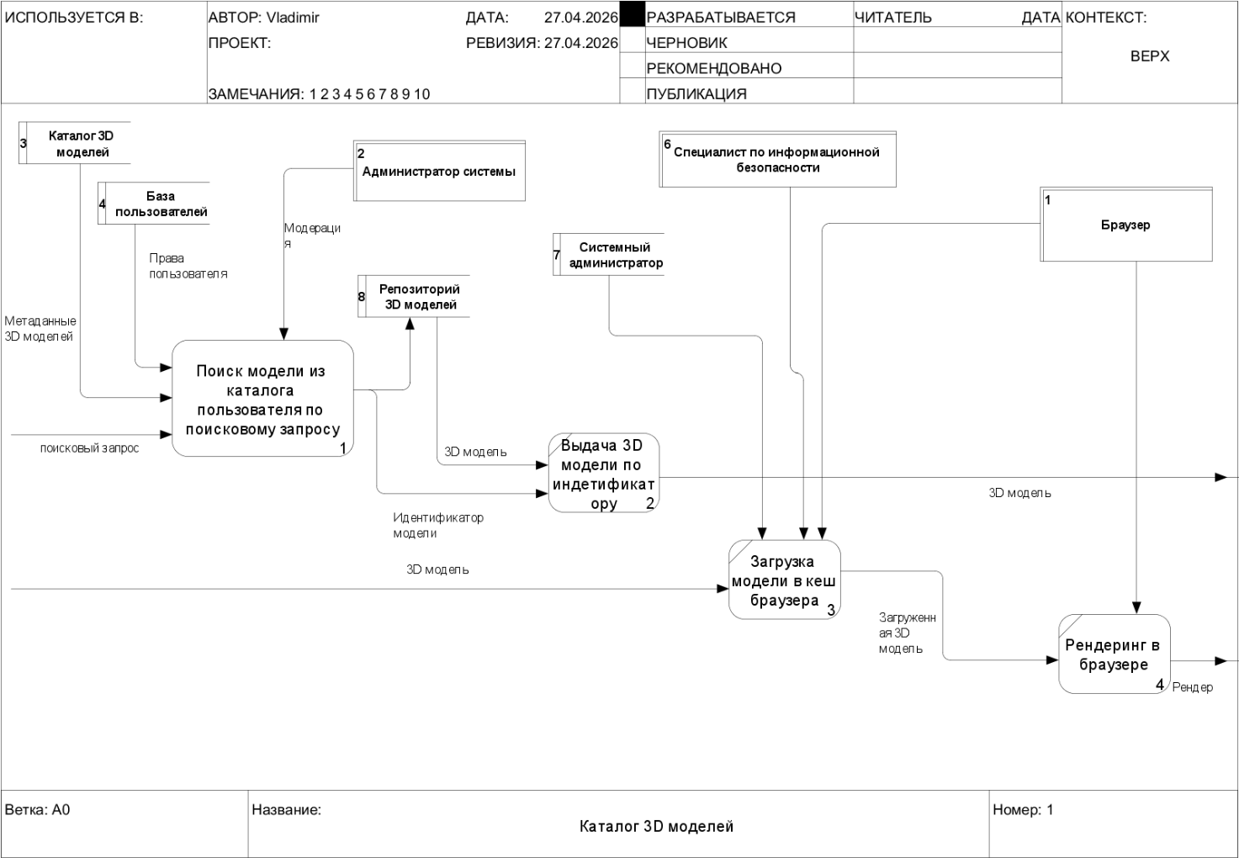
Рисунок 1.1.1 – DFD диаграмма декомпозиции процесса «Хранение и визуализация 3D моделей»
От внешней сущности «Браузер» к процессу идёт поток данных «Поисковый запрос». К внешней сущности «Браузер» идёт поток «Отображённая 3D модель».
От хранилища данных «Каталог 3D моделей» к процессу идёт поток данных «Метаданные 3D моделей».
От хранилища данных «База пользователей» к процессу идёт поток «Права пользователя».
К хранилищу данных «Репозиторий 3D моделей» осуществляется обращение для получения данных, откуда поступает поток «3D модель».
От внешних сущностей «Администратор системы», «Системный администратор» и «Специалист по информационной безопасности» к процессу поступают управляющие воздействия в виде «Модерации», «Регламентов администрирования» и «Политик безопасности».
На диаграмме декомпозиции представлено четыре процесса: «Поиск модели из каталога пользователя», «Выдача 3D модели по идентификатору», «Загрузка модели в кэш браузера», «Рендеринг в браузере».
К процессу «Поиск модели из каталога пользователя» идут потоки данных «Поисковый запрос», «Метаданные 3D моделей», «Права пользователя». От процесса идёт «Идентификатор модели» к процессу «Выдача 3D модели по идентификатору».
К процессу «Выдача 3D модели по идентификатору» поступает поток «Идентификатор модели». От процесса идёт поток «3D модель» к процессу «Загрузка модели в кэш браузера».
К процессу «Загрузка модели в кэш браузера» поступает поток «3D модель». Также на процесс воздействуют «Системный администратор» и «Специалист по информационной безопасности». От процесса идёт поток «Загруженная 3D модель» к процессу «Рендеринг в браузере».
К процессу «Рендеринг в браузере» поступает поток «Загруженная 3D модель». От процесса идёт поток «Отрендеренная 3D модель» к внешней сущности «Браузер».

DFD диаграмма декомпозиции процесса «Поиск модели из каталога пользователя»
На диаграмме декомпозиции процесса «Поиск модели из каталога пользователя» представлено четыре процесса: «Нормализация и валидация поискового запроса», «Фильтрация по правам доступа пользователя», «Поиск в каталоге пользователя», «Разрешение неоднозначности и выбор идентификатора модели».
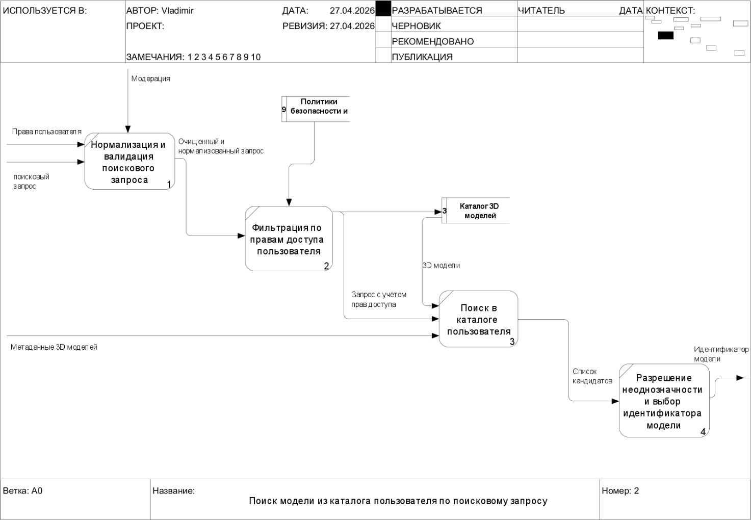
Рисунок 1.2.1 – DFD диаграмма декомпозиции процесса «Поиск модели из каталога пользователя»
К процессу «Нормализация и валидация поискового запроса» идут потоки данных «Поисковый запрос» и «Права пользователя», а также управляющее воздействие «Модерация». От процесса идёт поток «Очищенный и нормализованный запрос» к следующему процессу.
К процессу «Фильтрация по правам доступа пользователя» поступают потоки «Очищенный и нормализованный запрос» и «Политики безопасности». От процесса идёт поток «Запрос с учётом прав доступа» к процессу поиска.
К процессу «Поиск в каталоге пользователя» поступают потоки «Запрос с учётом прав доступа» и «3D модели» из хранилища «Каталог 3D моделей». От процесса идёт поток «Список кандидатов» к следующему процессу.
К процессу «Разрешение неоднозначности и выбор идентификатора модели» поступает поток «Список кандидатов». От процесса идёт поток «Идентификатор модели», который передаётся на уровень выше — в процесс «Выдача 3D модели по идентификатору».

